Лабораторная работа

Тестовый сценарий: Приложение "Сортировка книг"

Общая информация
- Название теста: Тестирование функциональности приложения "Сортировка книг"
- Версия приложения: 1.0
- Дата выполнения: 03.04.2026
- Тестировщик: Алик

Цели тестирования
- Проверить корректность добавления задач.
- Проверить возможность удаления задач.
- Проверить возможность отметки задач как выполненных.
- Убедиться в обработке некорректного ввода.

Подготовка к тестированию
- Установите приложение "Сортировка книг".
- Запустите приложение.
- Проверка интерфейса
- Подготовка тестовых данных

Тестовые случаи

1. Добавление задачи
- Шаги:
- Введите текст задачи в поле ввода.
- Нажмите кнопку "Добавить".
- Ожидаемый результат: Задача добавляется в список.

2. Удаление задачи
- Шаги:
- Добавьте задачу в список.
- Выберите задачу из списка.
- Нажмите кнопку "Удалить".
- Ожидаемый результат: Выбранная задача удаляется из списка.

3. Сортировка книг
- Шаги:
- Добавляем несколько книг в произвольном порядке: "Гарри Поттер", "Трансформеры","Бен 10", "Соло левелинг".
- Выбираем вариант сортировки из выпадающего списка (например, "По названию (А-Я)").
- Нажимаем кнопку «Отсортировать»
- Ожидаемый результат: Выбранная задача от сортируется
- Отметка задачи как выполненной
- Шаги:
- Добавьте задачу в список.
- Выберите задачу из списка.
- Нажмите кнопку "Отметить как прочитано".
Ожидаемый результат: Задача отмечается как прочитанная

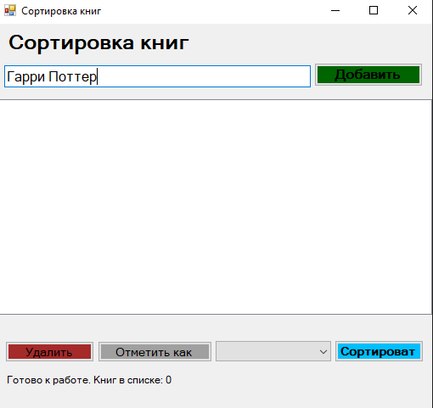
Рисунок 1 – «Добавление книги»
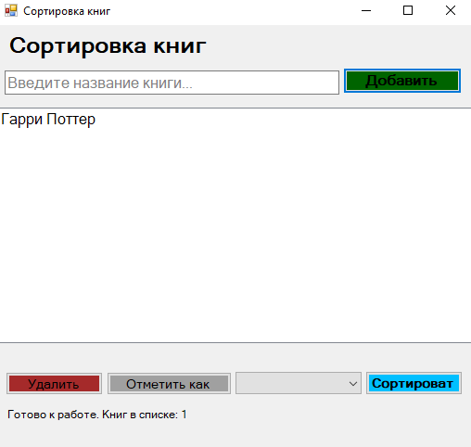
Рисунок 2 – «Добавлено книга»

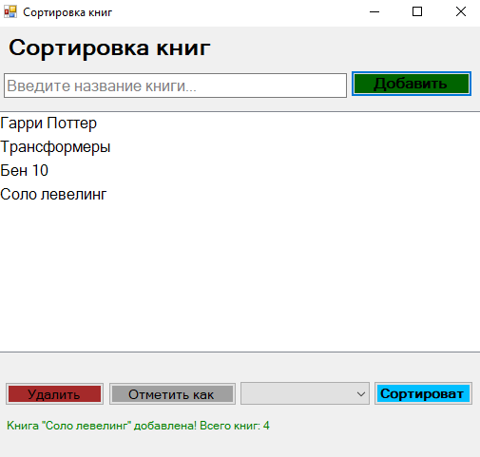
Рисунок 3 – «Добавление нескольких книг»

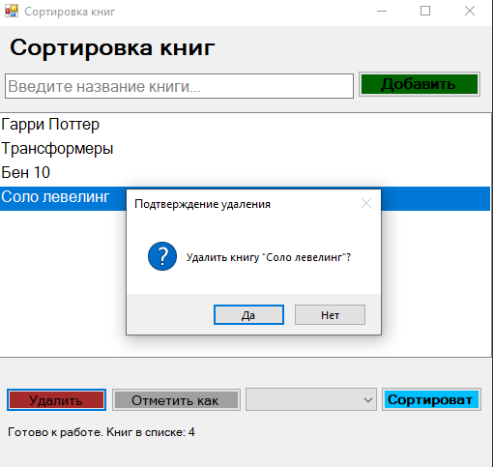
Рисунок 4 – «Удаление книги»

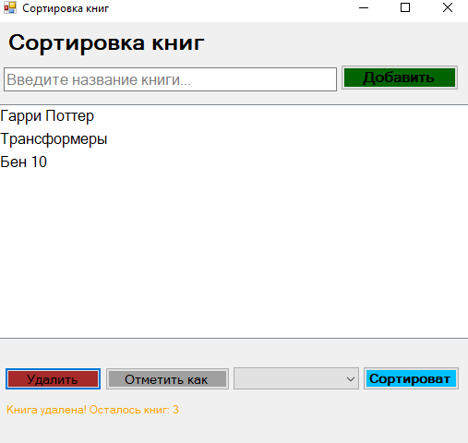
Рисунок 5 – «Удалённая книга»

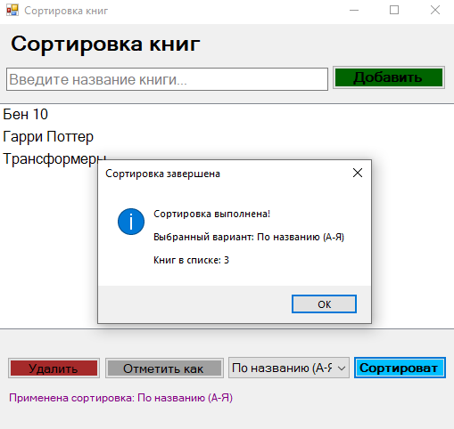
Рисунок 6 – «Отсортировка книг по А-Я»

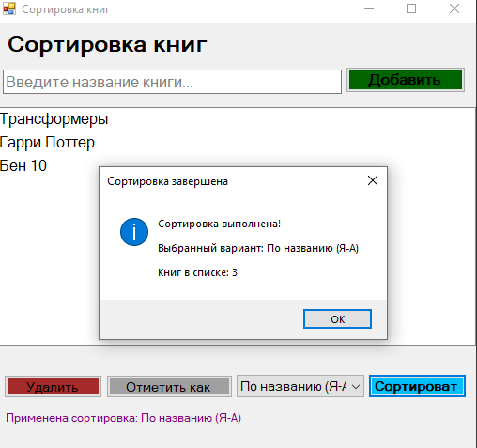
Рисунок 7 – «Отсортировка книг по Я-А»

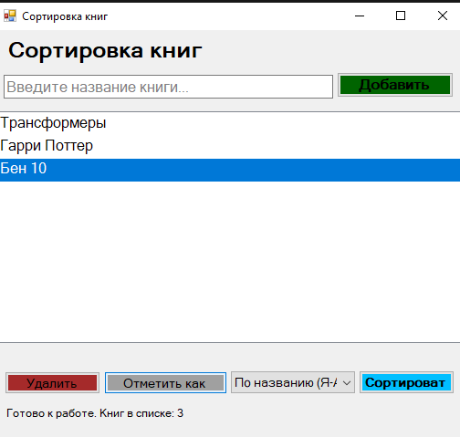
Рисунок 8 – «Отметить как»

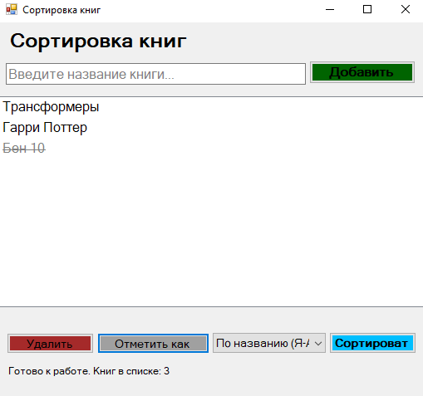
Рисунок 8 – «Книга отмечена о прочитанном»

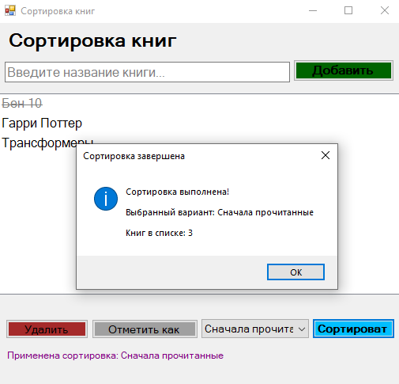
Рисунок 9 – «Сортировка по сначала прочитанным книгам»

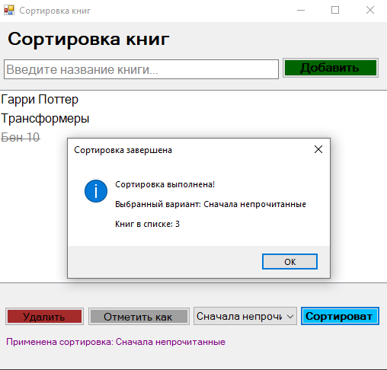
Рисунок 10 – «Сортировка по сначала непрочитанным книгам»

